12.05.2023г.
Лекция-беседа "Наркомания – знак беды"

В рамках плана антинаркотических мероприятий в МБОУ СОШ№4 12 мая для учащихся 6 классов прошла лекция-беседа "Наркомания – знак беды", целью которой было создание условий для формирования знаний о вреде наркомании, роста самосознания и самооценки подростков. Убедить в необходимости здорового образа жизни.
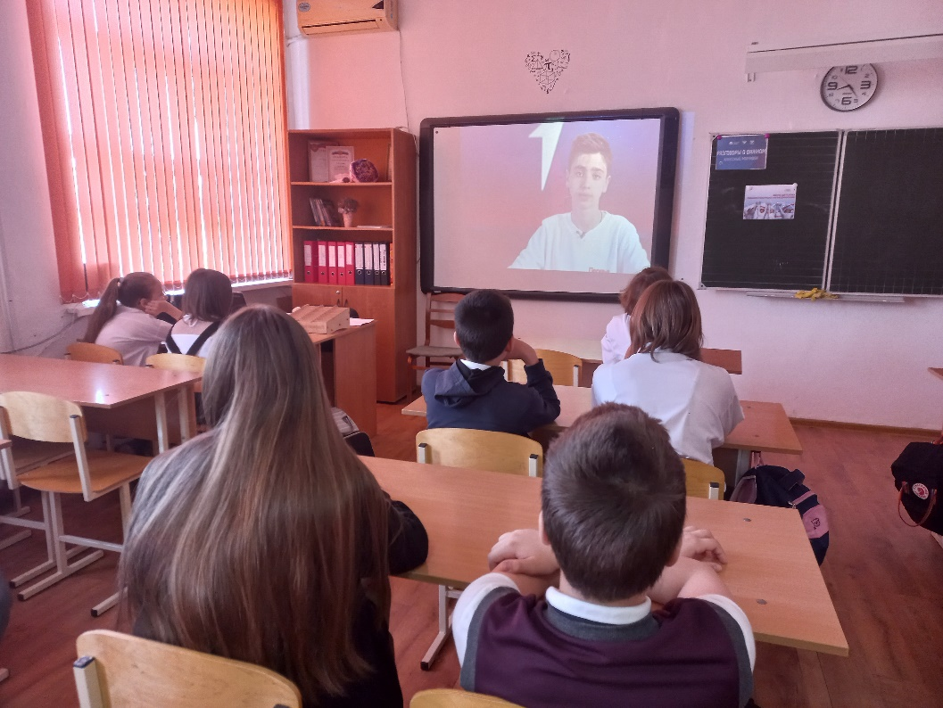
Ребята перечисляли составляющие здорового образа жизни, которые не только помогут сберечь здоровье, но и дадут шанс каждому сделать свою жизнь более интересной, наполненной и успешной. Школьники рассказывали о своём распорядке дня, показывали упражнения утренней зарядки, которые они выполняют каждый день. В завершение беседы советник директора по воспитанию обратилась к ребятам с призывом вести здоровый образ жизни, заниматься спортом, интересоваться новыми книгами и никогда не пробовать наркотики.
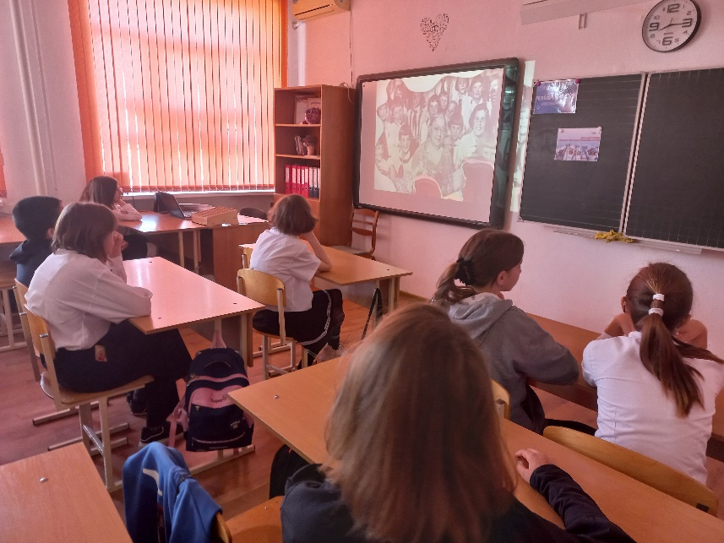
В конце урока была проведена игра на закрепление нового материала.

